TEMA: Religión Inca
FECHA: 12/09/2024
FICHA 16

I.- Lee y observa los siguientes recursos, luego responde las preguntas en tu cuaderno.
Recurso1 Los dioses en el Imperio inca
Como sabes, en el Imperio inca existieron diversas divinidades, las cuales estaban relacionadas con fenómenos de la naturaleza y actividades humanas que consideraban sagradas, como por ejemplo, la agricultura:
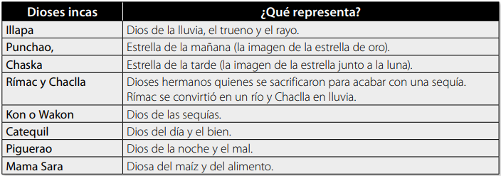

Recurso 3 ALGUNOS RITOS INCAS  Rito a la Pachamama  Para que el maíz creciera, los árboles dieran fruto, multiplicar el ganado, detener las heladas, las plagas y para dar suerte en la caza; los Incas invocaban a la Pachamama que era el Dios de la Tierra, cuya figura era representada por una niña que vivía en las montañas y entre medio de la tierra. Para ofrendar a la Pachamama, los Incas colocaban dentro de un pozo una vasija de barro con hierbas y bebidas con el propósito de alimentarla y no recibir castigo. Hasta el día de hoy se sigue venerando a esta figura todos los 1 de agosto. | Tributo a Inti  El Dios del sol llamado Inti, recibía tributos en el solsticio de verano; este Dios era el más venerado por los Incas y algunos grupos indígenas siguen celebrándolo y honrándolo. Era tanta la veneración a este Dios que en el tiempo de los Incas, estos le ofrendaban oro, ganado y plata.
Upsocl. (20 de diciembre de 2017). 4 místicos rituales incaicos que harán que te sorprendas aún más de esta cultura. Recuperado de: https://bit.ly/3ql4lz8 (Adaptado).
Venerar: rendir culto religioso a un dios u objetos considerados sagrados.
Solsticio: Época en que el Sol se halla en uno de los dos trópicos de la Tierra (Capricornio o Cáncer)

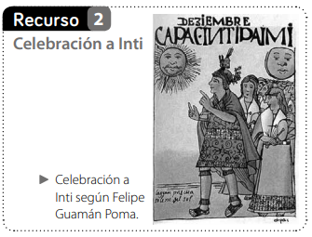
1 ¿Qué sentido otorgaban a este ritual los incas?, ¿por qué? Explica.
2 ¿Qué semejanzas o diferencias establecerías con los rituales practicados por aztecas y mayas? Explica considerando la visión que tenían estas civilizaciones.
3 ¿Qué problemas acarrearía juzgar estos hechos desde la cultura actual? argumenta

